Министерство образования и науки Российской Федерации
Санкт-Петербургский Политехнический Университет Петра Великого
—
Институт кибербезопасности и защиты информации

НАУЧНО-ИССЛЕДОВАТЕЛЬСКАЯ РАБОТА

«Построении нейронной сети для определения наличия атаки в сети»

Выполнила
студентка гр. 4851003/90801 Кулеева А.Г.

Руководитель
к.т.н. Платонов В.В.

Санкт-Петербург
2023

Содержание
Содержание 2
Введение 3
1 Методы машинного обучения 4
1.1 Понятие персептрона 4
1.2 Строение персептрона 9
2 Программная реализация 11
2.1 Описание модели 11
2.1.1 Функция активации 12
2.1.2 Оптимизатор 14
2.1.3 Функция стоимости (потерь) 17
2.2 Полученные результаты 18
Заключение 21
Список использованных источников 22
Приложение 23

Введение
Оставить такое же введение или переписать?
На сегодняшний день ни одно предприятие не обходится без компьютерных технологий для обслуживания своей инфраструктуры. Даже малый бизнес нуждается в кассовом аппарате, терминале оплаты, а это уже сеть, хоть и небольшая. Если крупные предприятия могут позволить себе полноценные и дорогостоящие средства защиты, наполненные всевозможными брандмауэрами, средствами обнаружения вторжений, снифферами и тому подобными, то более мелкие предприятия не обладают ресурсами для реализации данной модели защиты. Встает вопрос о создании такой системы обнаружения вторжений, которая могла бы обнаруживать наличие атаки, а также потенциально относить её к некоторому классу, обладая при этом минимальным оптимальным числом параметров.
При обнаружении атак в сетевых инфраструктурах могут использоваться различные наборы параметров. На сегодняшний день самый полный список параметров предоставляет датасет UNSW-NB15[1]. Данный датасет предоставляет всего 47 параметров сети, которые учитывались во время эксперимента.
Можно ли ссылаться на прошлую работу?
В ходе выполнения работы в прошлом семестре были найдены главные компоненты, которые несут в себе 95% информации об атаках. Целью данной работы является построение персептрона с одним скрытым слоем, на вход которому будут подаваться компоненты, найденные ранее.

Методы машинного обучения

Понятие персептрона
Базовый элемент нервной системы — это нервная клетка, называемая нейроном. В нейроне можно выделить тело клетки, называемое сомой, а также исходящие из него два вида отростков: а) по которым в нейрон поступает информация — дендриты и б) по которому нейрон передает информацию — аксон. Каждый нейрон имеет только один выходной отросток, по которому он может передавать импульс нескольким другим нейронам.
Одиночный нейрон принимает возбуждения от огромного количества нейронов (их число может достигать тысячи). Каждый нейрон передает возбуждение другим нейронам через нервные стыки, называемые синапсами, при этом процесс передачи сигналов имеет сложную электрохимическую природу. Синапсы играют роль повторителей информации, в результате функционирования которых возбуждение может усиливаться или ослабляться. Как следствие, к нейрону приходят сигналы, одна часть из которых оказывает возбуждающее, а вторая — тормозящее воздействие. Нейрон суммирует возбуждающие и тормозящие импульсы. Если их алгебраическая сумма превышает некоторое пороговое значение, то сигнал с выхода нейрона пересылается посредством аксона к другим нейронам. На рисунке 1 представлена упрощенная модель нейрона. При этом 1 — тело клетки, 2 — аксон, 3 — дендриты, 4 — синапсы.
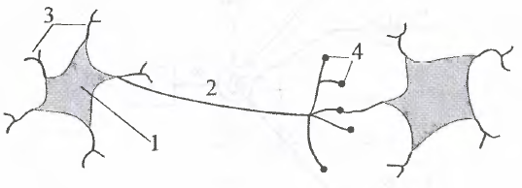
Рисунок 1 — Модель нейрона
По сути нейрон — это взвешенный сумматор. Принцип его работы можно представить по следующей формуле,
Нужно ли делать ссылки на формулы?
$$y=\left\{\begin{aligned}1 при \sum_{i=1}^{N}{w_{i}u_{i}}≥v, \\ 0 при \sum_{i=1}^{N}{w_{i}u_{i}}<v,\end{aligned}\right.$$
где и₁ .... u_{N} — входные сигналы данного нейрона, приходящие от других нейронов;
w₁ ..., w_{N} — синаптические веса;
у — выходной сигнал нейрона;
v — пороговое значение.
Также можно выразить эту формулу вторым способом.
$$y=f\left(\sum_{i=0}^{N}{w_{i}u_{i}}\right);$$
$$f\left(x\right)=\left\{\begin{aligned}1 при х≥0, \\ 0 при х<0.\end{aligned}\right.$$
Кроме того есть варианты реализации, когда вместо 0 присваивается -1 или на выходе может быть получено три значения.
Данная модель стала отправной точкой для построения простейшей однонаправленной нейронной сети, названной персептроном. Такую сеть предложил и исследовал Розенблатт середине XX века. На рисунке 4 представлена структура персептрона, иногда называемого простейшим персептроном.
Рисунок 2 — Персептрон
В качестве функции f применялась биполярная функция активации.
$$f\left(x\right)=\left\{\begin{aligned}1 при х≥0, \\ -1 при х<0.\end{aligned}\right.$$
Сигнал х на выходе линейной части персептрона задается выражением
$$x= \sum_{i=1}^{N}{w_{i}u_{i}}-v=\sum_{i=0}^{N}{w_{i}u_{i}}.$$
Задача персептрона заключается в классификации вектора u =
[u₁, …, u_{N}]^{T} в смысле отнесения его к одному из двух классов, обозначаемых символами L₁ и L₂. Персептрон относит вектор и к классу L₁ если
выходной сигнал у принимает значение 1, и к классу L₂, если выходной
сигнал у принимает значение -1. После этого персептрон разделяет
N-мерное пространство входных векторов u на два полупространства,
разделяемые (N-1)-мерной гиперплоскостью, задаваемой уравнением
$$\sum_{i=1}^{N}{w_{i}u_{i}}-v=\sum_{i=0}^{N}{w_{i}u_{i}}=0.$$
Такая гиперплоскость называется решающей границей (decision boundary). Если N = 2, то решающая граница — это прямая линия, задаваемая уравнением w₁u₁ + w₂u₂ - v = 0 (рисунок 3).
Рисунок 3 — Решающая граница
Точка (u₁,u₂), лежащая над этой прямой, относится к классу L₁, тогда как точка (u₁,u₂), лежащая под этой прямой, относится к классу L₂. Точки, лежащие на границе решения, можно произвольно отнести и к классу L₁, и к классу L₂.
Для дальнейших рассуждений допустим, что веса w_{i}, i = 1, 2, …, N, в уравнении гиперплоскости неизвестны, тогда как на вход персептрона последовательно подаются так называемые обучающие сигналы и(п), n = 1, 2, …, где и(п) = [u₁, …, u_{N}]^{T}.
Неизвестные значения весов будут определяться в процессе обучения персептрона. Такой подход получил название «обучение с учителем. Роль «учителя» заключается в корректном отнесении сигналов и(п) к классам L₁ или L₂, несмотря на неизвестность весов уравнения решающей границы. По завершении процесса обучения персептрон должен корректно классифицировать поступающие на его вход сигналы, в том числе и те, которые отсутствовали в обучающей последовательности u(n), n = 1, 2, … . Кроме того, примем, что множества векторов u(n), n = 1, 2, ..., для которых выходной сигнал персептрона принимает соответственно значения 1 и -1, линейно отделены, т.е. лежат в двух различных полупространствах, разделенных гиперплоскостью. Другими словами, допускается разделение обучающей последовательности {и(п)} на две последовательности {и₁(п)} и {и₂(п)} так, что {и₁(п)} ϵ L₁ и {u₂(n)} ϵ L₂.
В n-й момент времени сигнал на выходе линейной части персептрона определяется выражением
$$x\left(n\right)= \sum_{i=1}^{N}{w_{i}\left(n\right)u_{i}\left(n\right)}=w^{T}\left(n\right)u\left(n\right),$$
где и(п) = [1, и₁(п), и₂(п), …, и_{N}(п)]^{T}
и w(n) = [v(n), w₁(n), w₂(n) w_{N}(n)]^{T}.
Обучение персептрона заключается в рекуррентной коррекции вектора весов w(n) согласно формулам
$$w\left(n + 1\right)= \left\{\begin{aligned}w\left(n\right), если w^{T}\left(n\right)u\left(n\right)≥0 и u\left(n\right)∈L_{1}, \\ w\left(n\right), если w^{T}\left(n\right)u\left(n\right)<0 и u\left(n\right)∈L_{2}\end{aligned}\right.$$
$$и w\left(n + 1\right)= \left\{\begin{aligned}w\left(n\right)- ηu(n), если w^{T}\left(n\right)u\left(n\right)≥0 и u\left(n\right)∈L_{2}, \\ w\left(n\right)+ ηu\left(n\right), если w^{T}\left(n\right)u\left(n\right)<0 и u\left(n\right)∈L_{1},\end{aligned}\right.$$
где параметр η при 0 < η < 1 — шаг коррекции, тогда как начальные значения компонент вектора весов устанавливаются равными нулю, т.е. w(0) = 0. Иными словами, в процессе обучения если нейросеть правильно определила полученную информацию, что веса остаются такими, какие они есть на данный момент времени, а если сеть выдала ошибочный результат, то веса необходимо изменить по описанной выше формуле.
Эти две формулы можно представить в более сжатом виде. Для этого определим так называемый эталонный (заданный) сигнал d(n) в форме
$$d(n)=\left\{\begin{aligned}+1 при u\left(n\right)∈L_{1}, \\ -1 при u\left(n\right)∈L_{2}.\end{aligned}\right.$$
Кроме того, отметим, что выходной сигнал персептрона может быть описан выражением у(п) = sgn(w^{T}(n)u(n)).
С учетом введенных обозначений рекурсии принимают вид
w(n + 1) = w(n) + [d(n) – у(п)] и(п).
Разность d(n) – у(п) можно интерпретировать как погрешность между эталонным (заданным) сигналом d(n) и фактическим выходным сигналом у(п).
По завершении обучения решающая граница персептрона определяется выражением
$$\sum_{i=0}^{N}{w_{i}\left(n_{0}\right)u_{i}}=0,$$
а персептрон корректно классифицирует как сигналы, которые принадлежат к обучающей выборке {и(п)}, так и не входящие в это множество, но выполняющие условие линейной сепарабельности [1].

Строение персептрона
На рисунке 4 представлена логическая схема персептрона. Он состоит из трех типов элементов:
- Простым S-элементом (Сенсорным элементом) является чувствительный элемент, который от воздействия какого-либо из видов энергии (например, света, звука, давления, тепла и т. п.) вырабатывает сигнал. Если входной сигнал c_{wi} превышает некоторый порог θ_{i}, то элемент выдаёт выходной сигнал S_{i} = +1, в противном случае выходной сигнал равен нулю.
- Простым A-элементом (Ассоциативным элементом) называется логический решающий элемент, который выдаёт выходной сигнал, равный +1, когда алгебраическая сумма его входных сигналов a_{i} равна или превышает некоторую пороговую величину θ_{i} > 0; в противном случае он равен нулю.
- Простым R-элементом (Реагирующим элементом) называется элемент, который выдаёт выходной сигнал r = +1, если сумма его входных сигналов является строго положительной, и сигнал r = –1, если сумма его входных сигналов является строго отрицательной. Если сумма входных сигналов равна нулю, выход можно считать либо равным нулю, либо неопределённым [2].
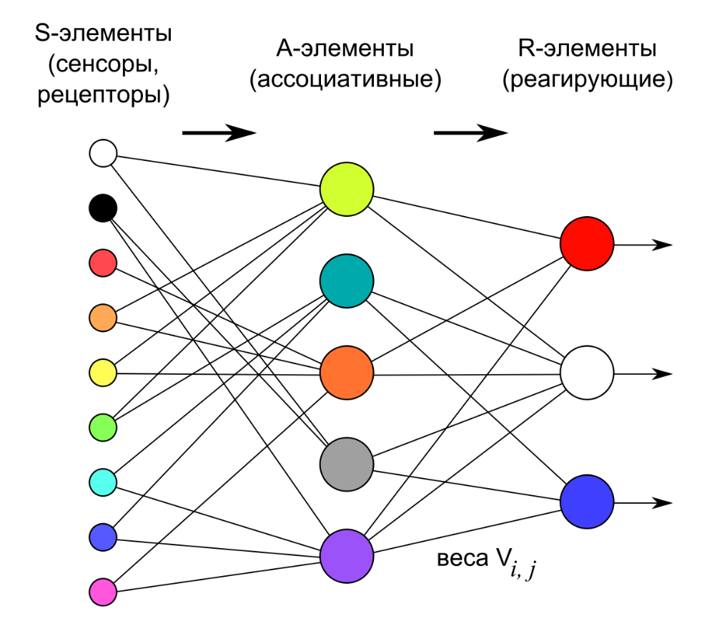
Рисунок 4 — Строение персептрона
Уассерменом была предложена классификация искусственных нейроных сетей на основе подсчета числа обучаемых слоев, а не по числу структурных элементов сети.
Хотя один нейрон и способен выполнять простейшие процедуры распознавания, сила нейронных вычислений проистекает от соединений нейронов в сетях. Простейшая сеть состоит из группы нейронов, образующих слой. Отметим, что s-элементы служат лишь для распределения входных сигналов. Они не выполняют каких-либо вычислений и не влияют на вычислительные возможности сети. По этой причине первый слой не принимается во внимание при подсчете слоев, и сеть считается двухслойной, так как только два слоя выполняют вычисления. Далее, веса слоя считаются связанными со следующими за ними нейронами. Следовательно, слой состоит из множества весов со следующими за ними нейронами, суммирующими взвешенные сигналы.
Каждый элемент из множества входов Х отдельным весом соединен с каждым искусственным нейроном. А каждый нейрон выдает взвешенную сумму входов в сеть. Удобно считать веса элементами матрицы W. Матрица имеет т строк и п столбцов, где m — число входов, а n — число нейронов. Например, w_{2,3} – это вес, связывающий третий вход со вторым нейроном
Более крупные и сложные нейронные сети обладают, как правило, и бо́льшими вычислительными возможностями. Многослойные сети могут образовываться каскадами слоев. Выход одного слоя является входом для последующего слоя. Структура, состоящая из нескольких соединенных слоев пороговых элементов, называется многослойным перцептроном. При этом любой персептрон всегда имеет вход (s-элементы) и выход (r-элементы). Все слои между ними относятся к a-элементам и именуются скрытым слоем [3].
В результате такого представления классический перцептрон попал под определение однослойная нейроная сеть. При этом, когда говорят, что перцептрон не имеет скрытых слоев, имеют в виду, что у него нет скрытых слоев обучающихся нейронов (веса которых адаптируются к задаче). Поэтому всю совокупность тех выходов системы из S и A элементов, которые достигают R-элемента (единственного обучающегося), просто логически заменяют набором модифицированных новых входов [4].

Программная реализация

Описание модели
В данной работе будет использоваться классический однослойный персептрон. В предыдущей работе из датасета UNSW-NB15 были отобраны главные компоненты для обучения. Из 29 потенциальных параметров было выбрано 7 наиболее значимых: средний размер пакета потока (как отправителя, так и получателя), время начала записи, количество пакетов от источника к получателю и от получателя к источнику, ttl пакетов отправителя и получателя. Данные компоненты несут в себе 95% информации.
Из [6] были взяты записи training-set и на основе них построены выборки размера 10000 для каждой главной компоненты. С помощью фреймворка PyTorch был реализован персептрон [7]. PyTorch — современная библиотека глубокого обучения на Python, обеспечивающая тензорные вычисления с GPU-ускорением, подобно NumPy. Сверх этого PyTorch предлагает насыщенный API для решения прикладных задач, связанных с нейронными сетями.
Реализованный персептрон имеет следующую структуру: n=7 входных нейронов, 2n+1 нейронов скрытого слоя, 1 выходной нейрон, который выдает либо 0 (атаки нет), либо 1 (атака есть). В самом начале берется 2n+1 нейронов скрытого слоя, сеть обучается и вычисляется ошибка. Далее берется 2n нейронов, сеть обучается ещё раз и снова вычисляется ошибка. Так постепенно сокращается число нейронов скрытого слоя. Эксперименты заканчиваются, когда ошибка снова начинает возрастать.
Веса инициализируются библиотекой самостоятельно исходя из количества нейронов. Данные действия происходят в классах Linear и Model. Веса выбираются в промежутке U(-k​, k​), где k = 1/in_features. Параметр in_features — это размер каждого входного образца.

Функция активации
В качестве функции активации была выбрана ReLu (rectified linear unit)
$$F\left(x\right)= max\left(0,x\right).$$
ReLu возвращает значение х, если х положительно, и 0 в противном случае. Её график приведен ниже на рисунке.
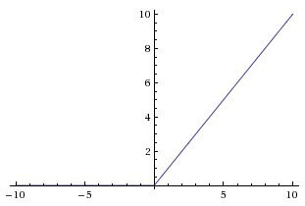
Рисунок 5 — График функции активации
ReLu нелинейна по своей природе, её комбинация также нелинейна. Такая функция является хорошим аппроксиматором, так как любая функция может быть аппроксимирована комбинацией ReLu.
Одним из её достоинств является разреженность активации. Представим большую нейронную сеть с множеством нейронов. Использование сигмоиды или гиперболического тангенса будет влечь за собой активацию всех нейронов. Это означает, что почти все активации должны быть обработаны для описания выхода сети. Другими словами, это слишком затратно по времени вычислений.
Представим сеть со случайно инициализированными весами, в которой примерно 50% активаций равны 0 из-за характеристик ReLu. В такой сети включается меньшее количество нейронов (разреженная активация), а сама сеть становится легче.
Из-за того, что часть ReLu представляет из себя горизонтальную линию (для отрицательных значений х), градиент на этой части равен 0. Из-за равенства нулю градиента, веса не будут корректироваться во время спуска. Это означает, что пребывающие в таком состоянии нейроны не будут реагировать на изменения в ошибке/входных данных (просто потому, что градиент равен нулю, ничего не будет меняться). Такое явление называется проблемой умирающего ReLu (Dying ReLu problem). Из-за этой проблемы некоторые нейроны просто выключатся и не будут отвечать, делая значительную часть нейросети пассивной. Существуют вариации ReLu, которые помогают эту проблему избежать. Однако в данном примере все входные данные больше или равны 0, поэтому такой проблемы не возникнет.
ReLu менее требовательна к вычислительным ресурсам, чем гиперболический тангенс или сигмоида, так как производит более простые математические операции. Поэтому имеет смысл использовать ReLu при создании глубоких нейронных сетей [8].

Оптимизатор
Оптимизаторы — важный компонент архитектуры нейронных сетей. Они играют важную роль в процессе тренировки нейронных сетей, помогая им делать всё более точные прогнозы. Оптимизаторы определяют оптимальный набор параметров модели, таких как вес и смещение, чтобы при решении конкретной задачи модель выдавала наилучшие результаты. Самой распространённой техникой оптимизации, используемой большинством нейронных сетей, является алгоритм градиентного спуска.
На рисунке показана сеть с двумя весовыми параметрами:
- На горизонтальной плоскости размещаются две оси для весов w1 и w2, соответственно.
- На вертикальной оси откладываются значения потерь для каждого сочетания весов.
Другими словами, форма кривой является отражением “ландшафта потерь” в нейронной сети. Кривая представляет потери для различных значений весов при сохранении неизменным фиксированного набора входных данных.
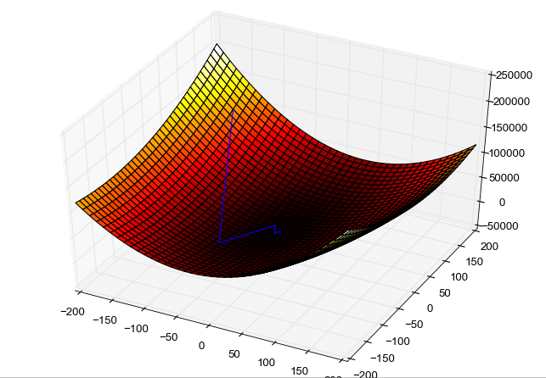
Рисунок 6 — Кривая потерь
Синяя линия соответствует траектории алгоритма градиентного спуска при оптимизации:
- Работа алгоритма начинается с выбора некоторых случайных значений обоих весов и вычисления значения потери.
- После каждой итерации весовые значения будут обновляться (в результате чего, как можно надеяться, снизится потеря), и алгоритм будет перемещаться вдоль кривой к следующей (более нижней) точке.
- В итоге алгоритм достигает цели, то есть приходит в нижнюю точку кривой — в точку с самым низким значением потерь.
Алгоритм обновляет значения весов, основываясь на значениях градиента кривой потерь в данной точке, и на параметре скорости обучения. Градиент измеряет уклон и рассчитывается как значение изменения в вертикальном направлении (dL), поделённое на значение изменения горизонтальном направлении (dW). Другими словами, для крутых уклонов значение градиента большое, для пологих — маленькое.
Визуальное представление кривых потерь весьма полезно для понимания сути работы алгоритма градиентного спуска. Однако нужно помнить, что описываемый сценарий скорее идеален, чем реален.
Во-первых, на приведённом выше рисунке кривая потерь идёт идеально плавно. На самом деле горбов и впадин на ней гораздо больше, чем плавных мест.
Во-вторых, параметров может быть десятки или даже сотни миллионов, их просто невозможно визуализировать и представить даже мысленно.
На каждой итерации алгоритм градиентного спуска работает, "озираясь по всем направлениям, находя самый перспективный уклон, по которому можно спуститься вниз". Но что произойдёт, если алгоритм выберет лучший, по его мнению, уклон, но это будет не лучшее направление? Проблемы градиентного спуска:
- Проблема локального и глобального минимума (ландшафт круто уходит вниз в одном направлении, но, чтобы попасть в самую нижнюю точку, нужно двигаться в направлении с меньшими изменениями высоты).
- Проблема седловых точек (седловой называют точку, в которой в одном направлении кривая находится на локальном минимуме; во втором же направлении кривая находится на локальном максимуме).
- Проблема оврага (овраг — это протяжённая узкая долина, имеющая крутой уклон в одном направлении — по сторонам долины и плавный уклон в другом — вдоль долины).
Существует несколько оптимизаций алгоритма, решающих эти проблемы. В данной работе был выбран вариант стохастического градиентного спуска (SGD).
Под обычным градиентным спуском обычно понимается "градиентный спуск со сменой коэффициентов после обсчёта всей выборки", то есть потери и градиент рассчитываются с использованием всех элементов набора данных.
В SGD коэффициенты меняются после обсчета N элементов выборки, то есть для каждой тренировочной итерации алгоритм выбирает случайное подмножество набора данных. Случайность выбора хороша тем, что она помогает глубже исследовать ландшафт потерь.
Ранее кривая потерь получалась за счёт изменения параметров модели с сохранением фиксированного набора входных данных. Однако если начать изменять входные данные, выбирая различные данные в каждом мини-пакете, значения потерь и градиентов также будут меняться. Другими словами, изменяя набор входных данных, для каждого мини-пакета получается новая кривая потерь, которая немного отличается от других.
То есть, даже если алгоритм застрянет на каком-либо месте ландшафта в одном мини-пакете, можно будет запустить другой мини-пакет с другим ландшафтом, и вполне вероятно, что алгоритм сможет двигаться дальше. Данная техника предотвращает застревание алгоритма на определённых участках ландшафта, особенно на ранних этапах тренировки [9].

Функция стоимости (потерь)
Функция стоимости измеряет производительность алгоритма машинного обучения для распределенных данных. Она количественно определяет ошибку в пределах прогнозируемых и ожидаемых значений и олицетворяет ее в виде единственного действительного числа. По сути, она измеряет ошибку предсказания, совершаемую алгоритмом. Если функция стоимости имеет наиболее низкое значение, тогда модель может иметь лучшие возможности прогнозирования. Лучшее значение функции стоимости — ноль. Для её минимизации алгоритм используется градиентного спуска. Формула данной функции, представлена ниже
$$С=-\frac{1}{n}\sum_{x}{[y ln\left(x\right)+ \left(1 - y\right)ln\left(1 - x\right)]},$$
где n – общее количество единиц обучающих данных, сумма идёт по всем обучающим данным x, а y – соответствующий желаемый выход.
Поскольку входные данные могут быть больше 1, они были предварительно нормализованы.

Полученные результаты
Тестирование данной модели оказалось достаточно проблематичным. Оценка потери считается следующим образом:
for epoch in range(epochs):
total = 0
epoch = epoch + 1
for x, y in zip(X, Y):
yhat = model(x)
y.resize_as_(yhat)
loss = F.binary_cross_entropy(yhat, y)
loss.backward()
optimizer.step() # Performs a single optimization step (parameter update).
optimizer.zero_grad() # Sets the gradients of all optimized torch.Tensors to zero.
# get total loss
total += loss.item()
total = total / len(X)

То есть, потери для каждого отдельного шага суммируются и делятся на общее количество шагов. Всего таких шагов 10000, поскольку в выборке 10000 элементов. При этом среднее значение потери было 75.5, что невозможно, поскольку данное значение лежит в диапазоне [0,1]. В процессе отладки оказалось, что входные данные поступают корректные, а вот выходные всегда 0.0, даже если ожидаемое значение 1. С чем связана эта ошибка, выяснить так и не удалось. Однако при последующей итерации результаты выводились уже корректно.
Также периодически возникала ошибка вида «RuntimeError: all elements of input should be between 0 and 1». Это означает, что на вход функции кросс-энтропии было подано число больше 1, как показали эксперименты, это числа вида 1.0006, 1.0022. Стоит отметить, что уже при 20 эпохах происходило переобучение сети, поскольку входной датасет очень маленький. Таким образом, всего было реализовано 15 эпох. Гиперпараметр learning rate был выбран минимальный — 0.0001, также с целью избежания переобучения сети.
Решением данной проблемы было добавление преобразования конечного результата к сигмоидальной функции.
def forward(self, x):
self.layer_in = self.linear_one(x)
self.act = torch.relu(self.layer_in)
self.layer_out = self.linear_two(self.act)
y_pred = torch.relu(self.linear_two(self.act))
return torch.sigmoid(y_pred)

Данная функция возрастает более плавно, поэтому ошибка дольше не вырождается. На рисунке представлен график данной функции. В библиотеке Pytorch она реализована в следующем виде:
$$Sigmoid\left(x\right)=σ\left(x\right)=\frac{1}{1+\exp\left(-x\right)}.$$
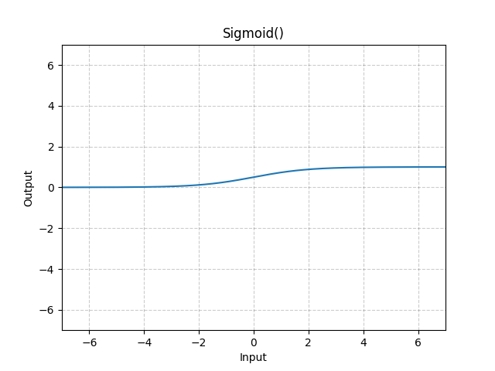
Рисунок 7 — График сигмоидальной функции
При тестировании без данной модификации значение ошибки было на уровне 0.45–0.49, что является плохим результатом — обученная сеть ошибается в половине случаев. В таблице представлены результаты исследования и сравнение количества потерянной информации при различном числе нейронов скрытого слоя.
Таблица 1 — Результаты исследования
Количество нейронов скрытого слоя | Значение ошибки | График ошибки
15 | 0.098162 | 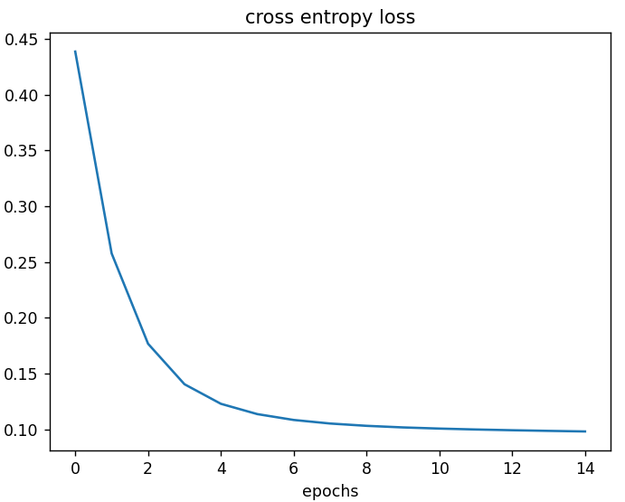
14 | 0.096310 | 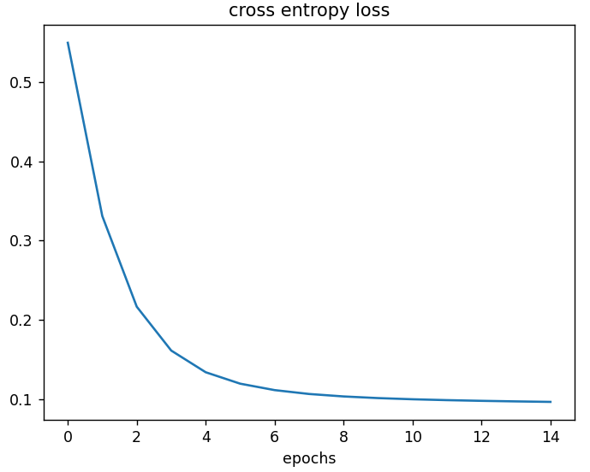
13 | 0.10745 | 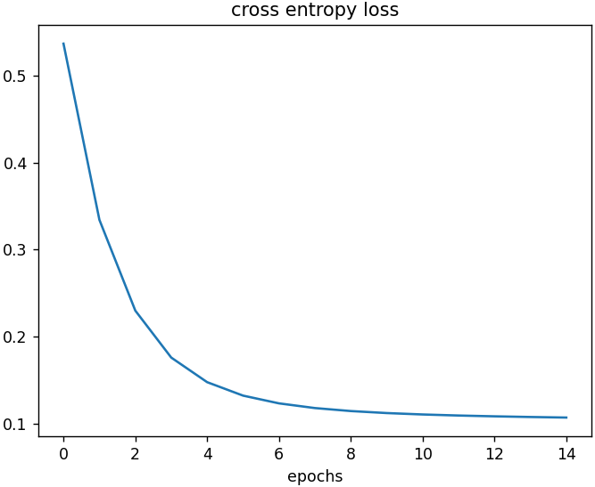
12 | 0.10721 | 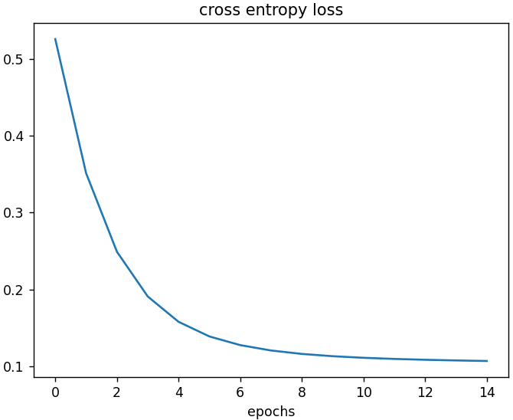

Как видно из таблицы, оптимальным количеством нейронов скрытого слоя является число 14, поскольку дальше значение ошибки начинает возрастать. 14 = 2k, где k — количество нейронов на входе перспетрона.

Заключение
В ходе выполнения данной работы был реализован однослойный персептрон с 7 S-элементами, 14 A-элементами и 1 R-элементом. В качестве функции активации использовалась ReLU, в качестве функции ошибки — бинарная кросс-энтропия, в качестве оптимизатора — стохастический градиентный спуск. Было подробно изучено строение персептрона, различные функции активации, потери, а также алгоритм градиентного спуска.
В процессе написания программного кода возникали трудности с приведением данных к типу тензор и корректировкой размерности тензора для правильной работы. Также неверно выбранная функция активации ReLU приводила к слишком быстрому переобучению сети и некорректному подсчету значения потери. В качестве решения данной проблемы было добавлено сигмоидальное преобразование результата активации, поскольку данная функция возрастает куда медленнее. Данное решение оптимально, поскольку, как упоминалось выше, ReLU не дает активироваться некоторым нейронам, что делает саму сеть легче, а следовательно вычисления быстрее.
В дальнейшем разработанная сеть может быть преобразована в более точный классификатор, то есть будет определяться тип атаки.

Список использованных источников
- Д. Рутковская, М. Пилиньский, Л. Рутковский Нейронные сети, генетические алгоритмы и нечеткие системы //Горячая линия – Телеком. – 2006. – №. 103. – С. 18-25.
- Фрэнк Розенблатт Принципы нейродинамики: перцептроны и теория механизмов мозга //М.: «Мир», 1965. – С. 43.
- Ф. Вассерман Нейрокомпьютерная техника: Теория и практика. // М.: «Мир», 1992.
- Персептрон [Электронный ресурс]. URL: http://www.machinelearning.ru/wiki/index.php?title=Персептрон. – (дата обращения: 14.01.2023).
- UNSW-NB15: A Comprehensive Data set for Network
Intrusion Detection systems – 2015.
- The UNSW-NB15 Dataset [Электронный ресурс]. URL: https://research.unsw.edu.au/projects/unsw-nb15-dataset. – (дата обращения: 16.01.2022).
- Building a Single Layer Neural Network in PyTorch [Электронный ресурс]. URL: https://machinelearningmastery.com/building-a-single-layer-neural-network-in-pytorch/?utm_source=drip&utm_medium=email&utm_campaign=Building+a+Softmax+classifier+for+images+in+PyTorch&utm_content=Building+a+Softmax+classifier+for+images+in+PyTorch. – (дата обращения: 16.01.2023).
- Функции активации нейросети: сигмоида, линейная, ступенчатая, ReLu, tahn [Электронный ресурс]. URL: https://neurohive.io/ru/osnovy-data-science/activation-functions/. – (дата обращения: 17.01.2023).
- Объясняем на пальцах принцип действия оптимизаторов для нейронных сетей: основные алгоритмы, и зачем они нужны [Электронный ресурс]. URL: https://habr.com/ru/company/skillfactory/blog/552394/. – (дата обращения: 17.01.2023).

Приложение
from locale import atof
import numpy as np
import csv
import torch
import matplotlib.pyplot as plt
import torch.nn.functional as F
from torch.nn.functional import normalize
dtype = np.float32
sttl = np.empty(10000, np.float32)
dttl = np.empty(10000, np.float32)
spkts = np.empty(10000, np.float32)
dpkts = np.empty(10000, np.float32)
smeansz = np.empty(10000, np.float32)
dmeansz = np.empty(10000, np.float32)
stime = np.empty(10000, np.float32)
attack = np.empty(10000, np.int32)
# Define the class for single layer NN
class one_layer_net(torch.nn.Module):
# Constructor
def __init__(self, input_size, hidden_neurons, output_size):
super(one_layer_net, self).__init__()
# hidden layer
# Applies a linear transformation to the incoming data: y = xA^T + b
# Полностью соединенный слой нейронной сети представлен объектом nn.Linear
self.linear_one = torch.nn.Linear(input_size, hidden_neurons)
self.linear_two = torch.nn.Linear(hidden_neurons, output_size)
# defining layers as attributes
self.layer_in = None
self.act = None
self.layer_out = None
# prediction function
# получает входные данные и возвращает результат их трансформации оператором.
# Он, кроме того, решает внутренние задачи, необходимые для вычисления градиентов.
def forward(self, x):
self.layer_in = self.linear_one(x)
self.act = torch.relu(self.layer_in)
self.layer_out = self.linear_two(self.act)
y_pred = torch.relu(self.linear_two(self.act))
# print(y_pred)
return torch.sigmoid(y_pred)
def my_net(X, Y):
# create the model
model = one_layer_net(7, 10, 1) # 15 represents two neurons in one hidden layer
optimizer = torch.optim.SGD(model.parameters(), lr=0.0001)
# Define the training loop
epochs = 15
cost = []
for epoch in range(epochs):
total = 0
epoch = epoch + 1
for x, y in zip(X, Y):
x = x.float()
y = y.float()
yhat = model(x) # give input
y.resize_as_(yhat)
loss = F.binary_cross_entropy(yhat, y)
# принимает частные производные функции потерь по отношению к выходам оператора и реализует расчёт
# частных производных функции потерь по отношению к входным данным оператора и к параметрам (если они есть).
# Для обратного распространения ошибки все, что нам нужно сделать, это вызвать loss.backward().
# Однако необходимо очистить существующие градиенты, иначе градиенты будут накапливаться в существующих градиентах.
loss.backward()
optimizer.step() # Performs a single optimization step (parameter update).
optimizer.zero_grad() # Sets the gradients of all optimized torch.Tensors to zero.
# get total loss
total += loss.item()
total = total / len(X)
print(total)
cost.append(total)
if epoch % 5 == 0:
print(str(epoch) + " " + "epochs done!") # visualze results after every 10000 epochs
# plot the cost
print(total)
plt.plot(cost)
plt.xlabel('epochs')
plt.title('cross entropy loss')
plt.show()
def read_csv():
with open("pca.csv", encoding='utf-8') as r_file:
# Создаем объект reader, указываем символ-разделитель ","
file_reader = csv.reader(r_file, delimiter=",")
# Счетчик для подсчета количества строк и вывода заголовков столбцов
count = 0
# Считывание данных из CSV файла
for row in file_reader:
i = 0
sttl[count] = row[0]
dttl[count] = row[1]
spkts[count] = row[2]
dpkts[count] = row[3]
smeansz[count] = row[4]
dmeansz[count] = row[5]
stime[count] = row[6]
attack[count] = row[7]
count += 1
r_file.close()
print("start reading file...")
read_csv()
print("file read")
X = torch.tensor([sttl, dttl, spkts, dpkts, smeansz, dmeansz, stime],
dtype=torch.float32)
X.t_()
X = normalize(X, p=2.0)
Y = torch.from_numpy(attack)
my_net(X, Y)

